

**Verbindliche Anmeldung für den Flötenkurs 10/2025 – 07/2026**

Hiermit melde ich meine(n) Tochter/Sohn zur musikalischen Früherziehung in der Flötengruppe des Musikvereins Reichenbach e.V. an.

* Anfänger Fortgeschrittene

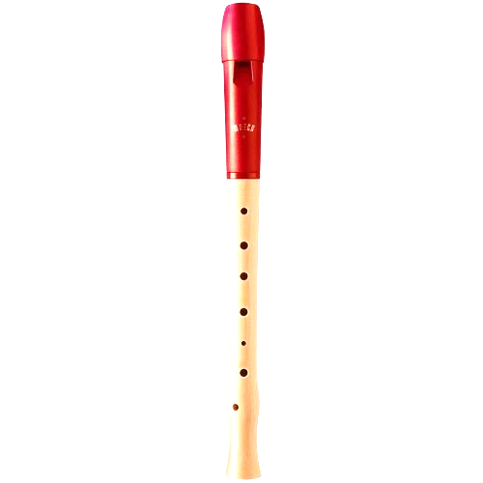

|  |  |
| --- | --- |
| Name des Kindes: |  |
| Geburtsdatum: |  |
| Name des Erziehungsberechtigten: |  |
| Anschrift: |  |
| Telefon:  Email: |  |

* passives Mitglied, 1 Elternteil (Kursgebühr 170,- €)
* Nichtmitglied (Kursgebühr 200,- €)

|  |  |
| --- | --- |
| Kontoinhaber: |  |
| IBAN: |  |
| BIC: |  |
| Kreditinstitut: |  |

**Datenschutzrechtliche Unterrichtung zum Umgang mit Mitgliedsdaten**

Die Erhebung, Verarbeitung und Nutzung von personenbezogenen Daten erfolgt im Verein nach den Richtlinien der EU-weiten Datenschutz-Grundverordnung (DS-GVO) sowie des gültigen Bundesdatenschutzgesetzes (BDSG).

Die für einen Vereinseintritt notwendigen Daten, die zur Verfolgung der Vereinsziele (siehe Satzung) und für die Betreuung und Verwaltung der Mitglieder erforderlich sind, dürfen gemäß Art. 6 Abs. 1 lit. b) DS-GVO hier in dieser Beitrittserklärung bzw. Aufnahmeantrag erhoben werden.

Verantwortlich für den Datenschutz im Verein ist das Vorstandsteam.

Von den Datenschutzregelungen gemäß unserer Datenschutzordnung als Anlage zur Satzung habe ich Kenntnis genommen.

Lahr- Reichenbach, den: _______________ ________________________________

Unterschrift der Erziehungsberechtigten